|  |  |
| --- | --- |
| **Gerb-BMSTU_01** | **Министерство науки и высшего образования Российской Федерации**  **Федеральное государственное бюджетное образовательное учреждение**  **высшего образования**  **«Московский государственный технический университет**  **имени Н.Э. Баумана**  **(национальный исследовательский университет)»**  **(МГТУ им. Н.Э. Баумана)** |

**Дисциплина электроника**

**Отчёт по лабораторному практикуму №7**

**«***Полевой транзистор, анализ работы по постоянному току, ключевой каскад***»**

Выполнил студент: \_\_\_\_\_\_\_***Бугаенко Андрей Павлович****\_\_\_\_\_\_\_\_\_\_\_\_*

*фамилия, имя, отчество*

Группа: *\_\_\_\_****ИУ7-35Б****\_\_\_\_\_*

Проверил: \_\_\_\_\_\_\_\_\_\_\_\_\_\_\_\_\_\_\_\_\_\_***Оглоблин Д. И.****\_ \_\_\_\_\_\_\_\_\_\_\_\_\_\_\_\_\_\_\_\_\_\_*

*подпись, дата*

Оценка \_\_\_\_\_\_\_\_\_\_\_\_\_\_\_\_\_\_\_\_\_\_\_\_\_\_\_\_\_\_\_\_\_\_ Дата \_\_\_\_\_\_\_\_\_\_\_\_\_\_\_

**Цель работы** — получить навыки в использовании базовых возможностей программы Microcap и знания при исследовании и настройке усилительных и ключевых устройств на биполярных и полевых транзисторах. Разобраться с устройством полевых транзисторов.

**Ход работы**

**Эксперимент 7**

**Характеристики полевого транзистора**

Соберем схему для определения передаточных характеристик полевого транзистора JFET (2N3819):

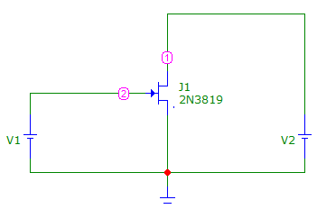

Настроим параметры анализа по постоянному току:

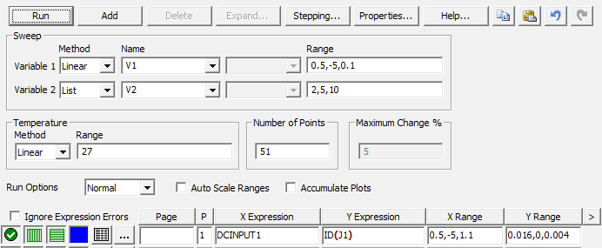

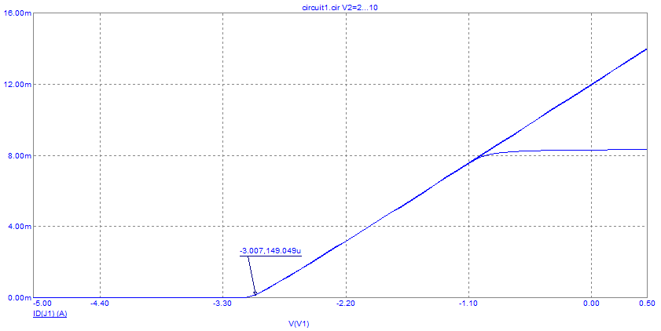

Данный транзистор открывается при напаряжении на затворе-истоке -3В.

Повторим процедуру для NMOS транзистора (IRF523):

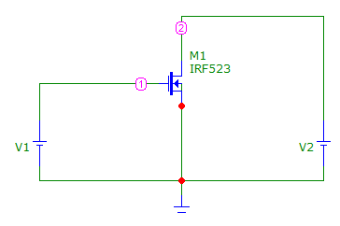

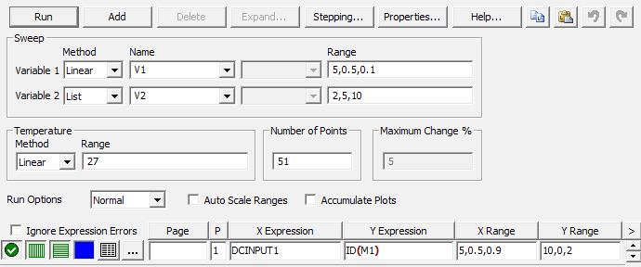

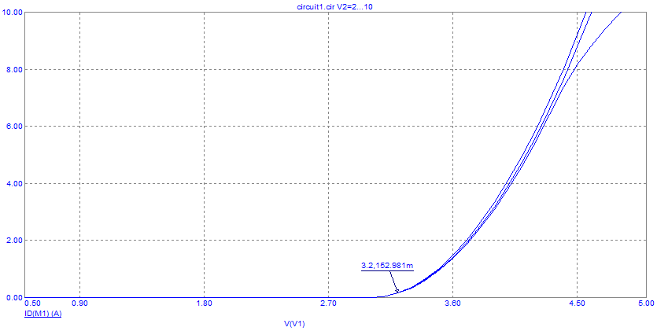

Данный транзистор открывается при напряжении ~3.2В.

Теперь определим выходные характеристики данных транзисторов.

Для JFET:

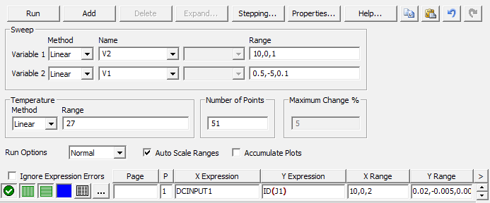

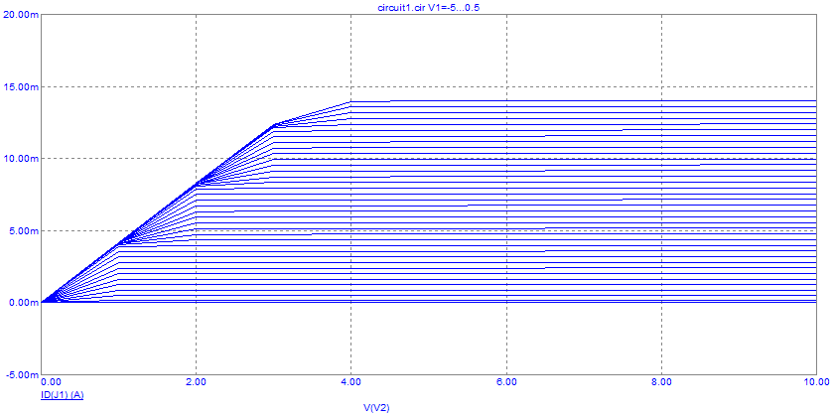

Для NMOS:

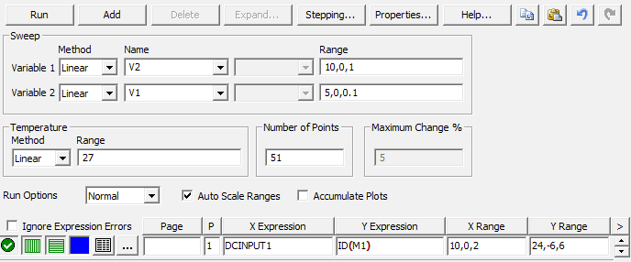

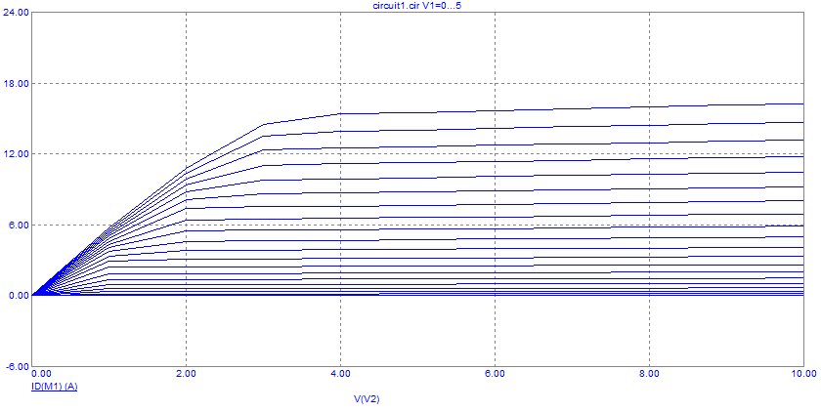

Проанализируем усилительные свойства полевого транзистора JFET.

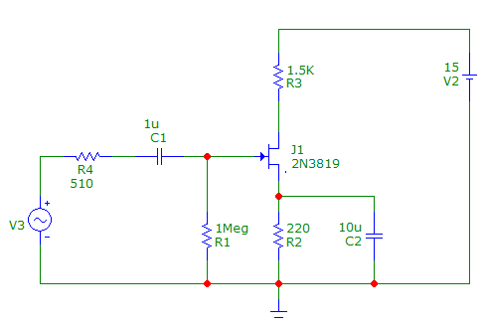

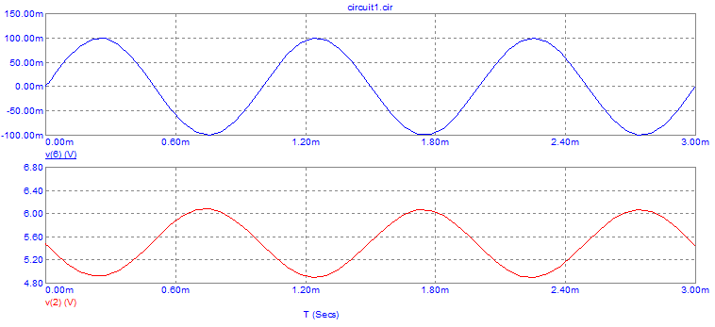

Коэффициент усиления составил 6

**Эксперимент 8**

**Полевой транзистор в импульсном режиме**

Исследуем аналоговый ключ на транзисторе с управляющим p-n переходом (NJFET).

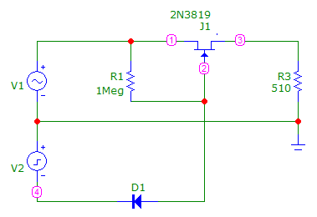

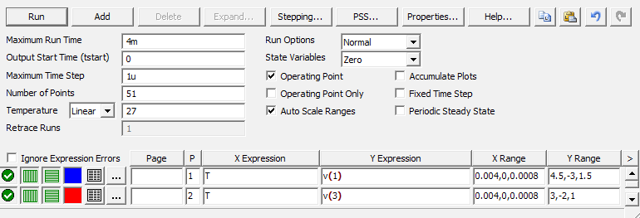

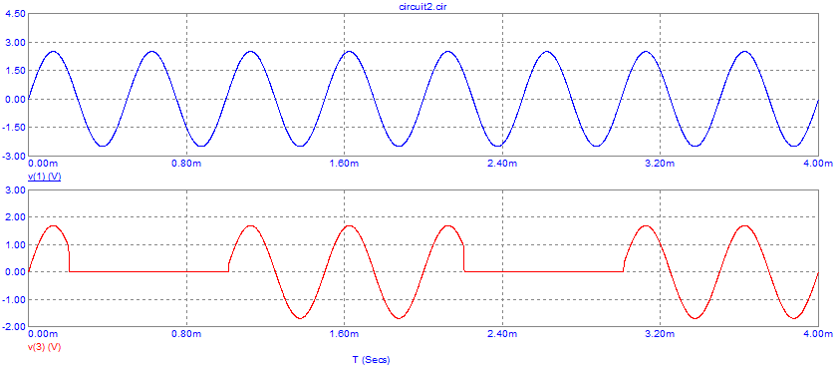

Мы видим, что во время увеличения напряжения на импульстом генераторе транзистор закрывается и обрубает синусоиду. Таким образом получился аналоговый ключ.

Соберем схему КМОП цифрового ключа.

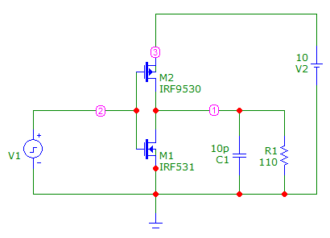

И снова запустим анализ:

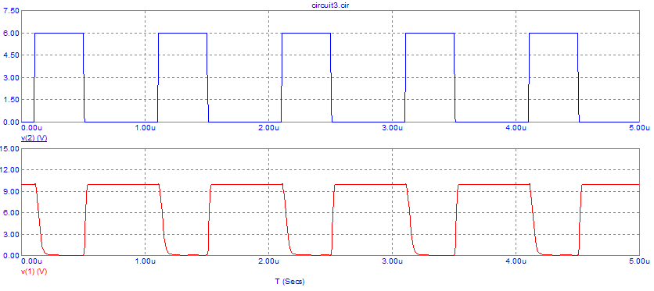

Определим быстродействие данной комплементарной пары транзисторов.

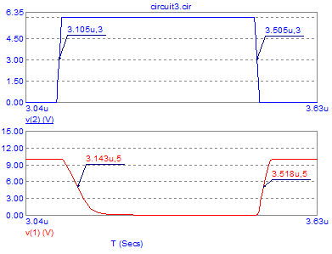

|  |  |  |
| --- | --- | --- |
| t10, нс | t01, нс | Tзад, нс |
| 38 | 13 | 26 |

Получим передаточную характеристику данной схемы, заменив источники импульсов на обычные.

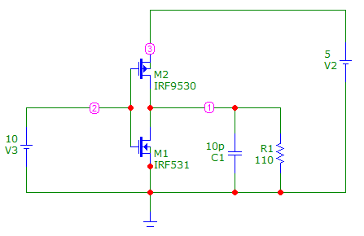

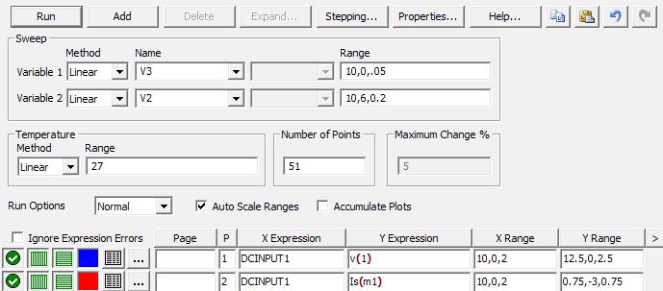

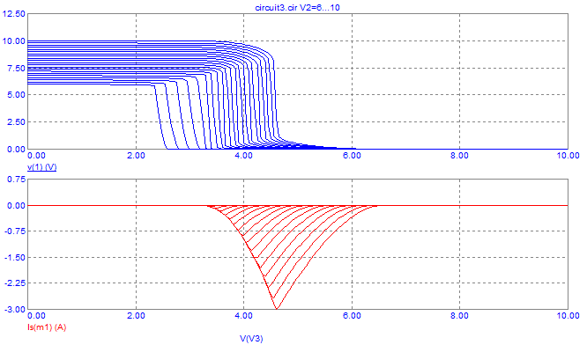

Отличие полученной характеристики от идеальной обуславливается тем, что используемая пара полевых транзисторов условно комплиментарная.

Исследуем работу логического элемента 2И-НЕ на полевых транзисторах NMOS и PMOS.

Соберём схему ключа с управляющим p-n переходом.

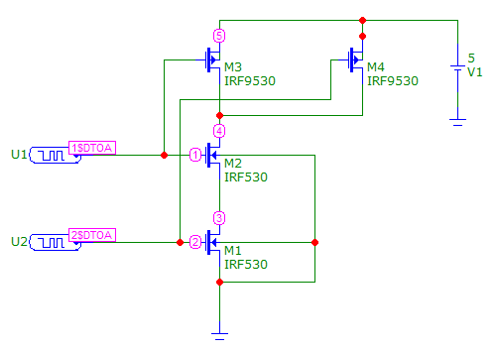

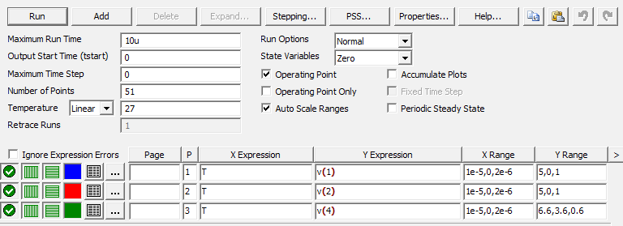

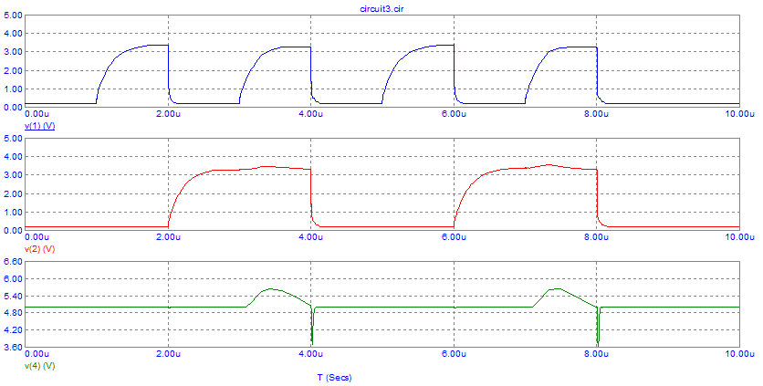

Видим, что данная схема показывает себя не очень из-за разногласия входных сигналов и запирающих напряжений транзисторов. Воспользуемся интерфейсом Digital To Analog для трансформации сигнала в подходящий формат (на источник в 5В):

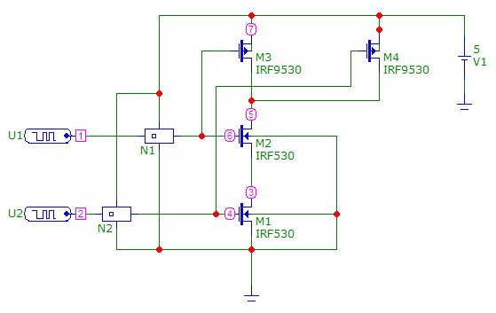

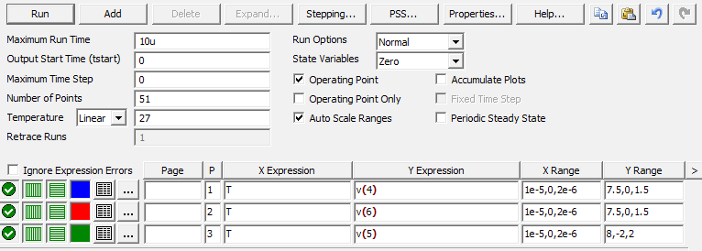

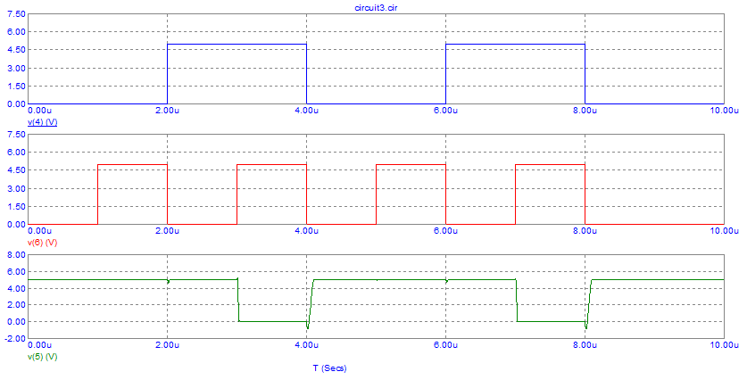

Составим таблицу истинности полученного элемента:

|  |  |  |
| --- | --- | --- |
| **ВХ1** | **ВХ2** | **ВЫХ** |
| **0** | **0** | **1** |
| **0** | **1** | **1** |
| **1** | **0** | **1** |
| **1** | **1** | **0** |

Приведём стандартное обозначение элемента 2И-НЕ в схемотехнике:

**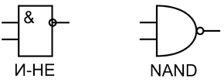**

**Эксперимент 9**

**Устройство триггера ячейки статической памяти.**

Соберем схему простейшего триггера.

**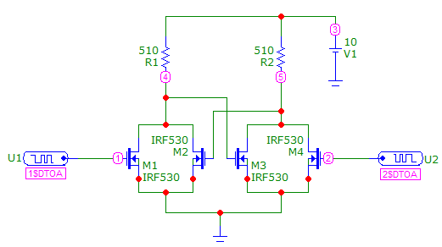**

Для обеспечения согласия между цифровым выходом источников сигналов и аналоговыми входами схемы воспользуемся интерфейсом DtoA:

**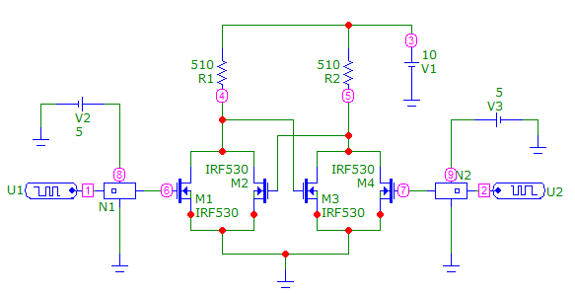**

И запустим анализ для данной схемы:

**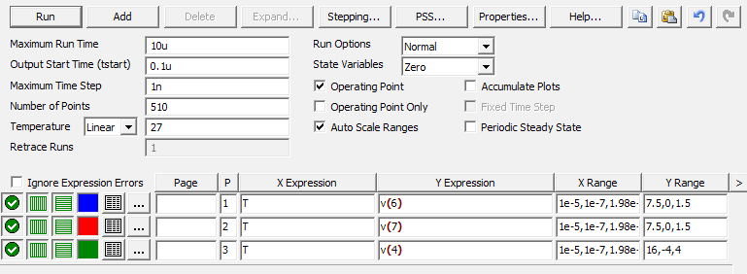**

**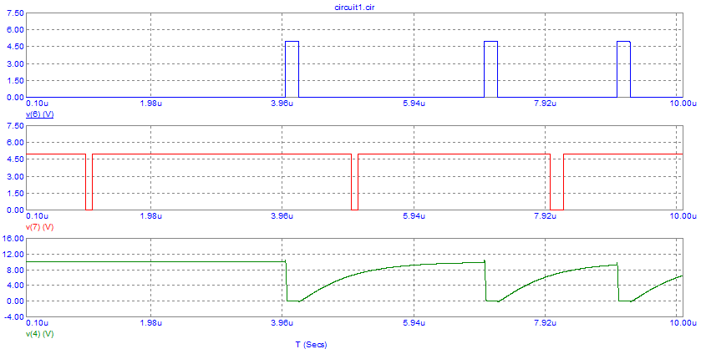**

Убеждаемся в том, что на данных транзиторах триггер на частоте 1кГц работать не будет. Воспользуемся предложенными транзисторами (2N6660-2N6661):

**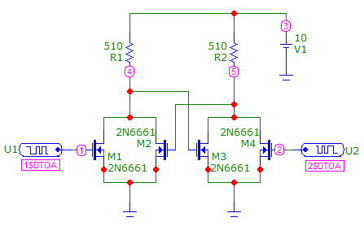**

**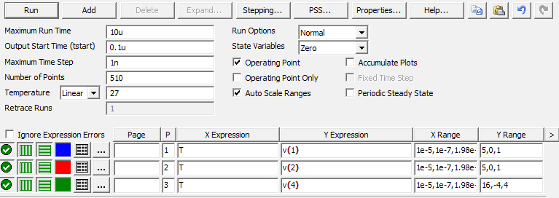**

**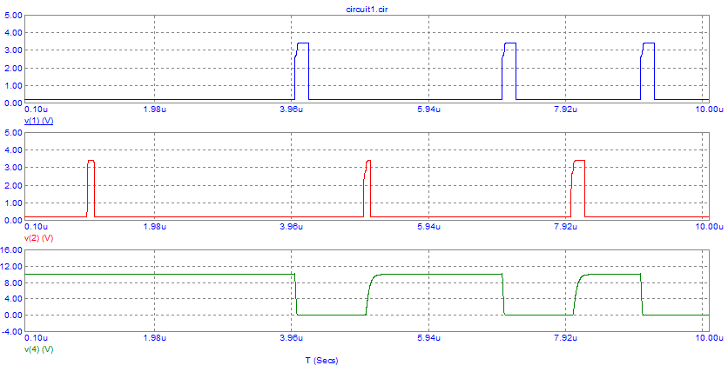**

Получили график работы КМОП триггера.

**Вывод**

В ходе лабораторной работы я изучил устройство JFET и MOSFET полевых транзисторов, снял характеристики одного и другого транзистора, собрал схему простого логического вентиля и простейшего триггера.